Story简要描述

拟制: | 卢伟康 |  | 日期： | 2018-10-10
评审: | XXX,XXX,XXX |  | 日期：
审核: |  |  | 日期：
修订记录
日期 | 修订版本 | 修改描述 | 作者
2018-10-10 | 1.0 | 初稿完成 | 卢伟康

目录
Story简要描述 1
1 概述 5
1.1 目的 5
1.2 说明 5
1.3 接口 5
1.4 规格 5
1.5 功能约束 5
2 简单设计 5
2.1 场景 5
2.2 逻辑或流程 5
2.3 界面参数 5
2.4 其它 5
3 测试设计 6
3.1 测试规格 6
3.1.1 场景分析 6
3.1.2 功能分析和设计（要求包含正常功能和异常情况） 6
3.1.3 性能分析和设计 6
3.1.4 可靠性分析和设计 6
3.1.5 兼容性分析和设计 7
3.1.6 可服务性分析和设计 7
3.1.7 安全性分析和设计 7
3.1.8 稳定性/压力测试设计 7
3.1.9 与其它story和特性交互分析和设计 7
3.2 可测试性分析 7
3.3 自动化分析和设计 7
3.4 详细测试方法 8
3.4.1 详细设计 8
3.4.2 验收测试用例 8

概述

目的
Sequoiadb支持CS、CL改名

说明
让用户可以修改集合、集合空间名，而不需要先删除再创建再导入数据。

接口
驱动 | rename cs接口 | 备注
js | db.renameCS( <oldname>, <newname> )  db.cs.renameCL( <oldname>, <newname> ) | 接口已存在  无资料
C | sdbRenameCollectionSpace (  sdbConnectionHandle cHandle,  const CHAR *pOldName,  const CHAR *pNewName,  bson *options)  sdbRenameCollection (  sdbCSHandle cHandle,  const CHAR *pOldName,  const CHAR *pNewName,  bson *options) | 接口已存在  有资料
C++ | renameCollectionSpace (  const CHAR *oldName,  const CHAR *newName,  const BSONObj &options)  renameCollection (  const CHAR *oldName,  const CHAR *newName,  constBSONObj &options) | 接口已存在  有资料
其他驱动 | 无 | 其他驱动要加
其他驱动【下个阶段再做】

规格
无

功能约束
不能在data节点和catalog节点使用

简单设计

场景
- 修改cs名
- 修改cl名

逻辑或流程
Rename cs
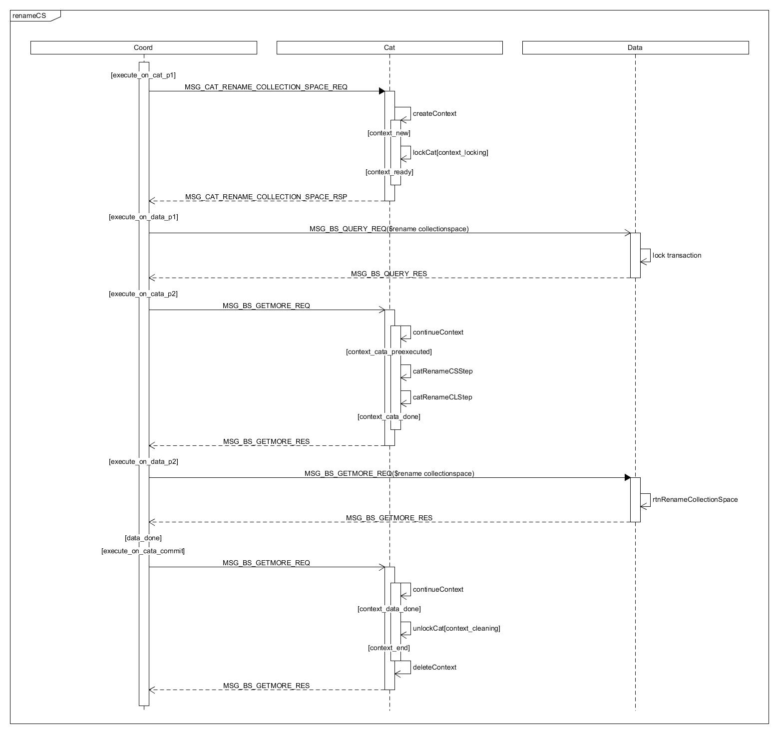
Rename cl
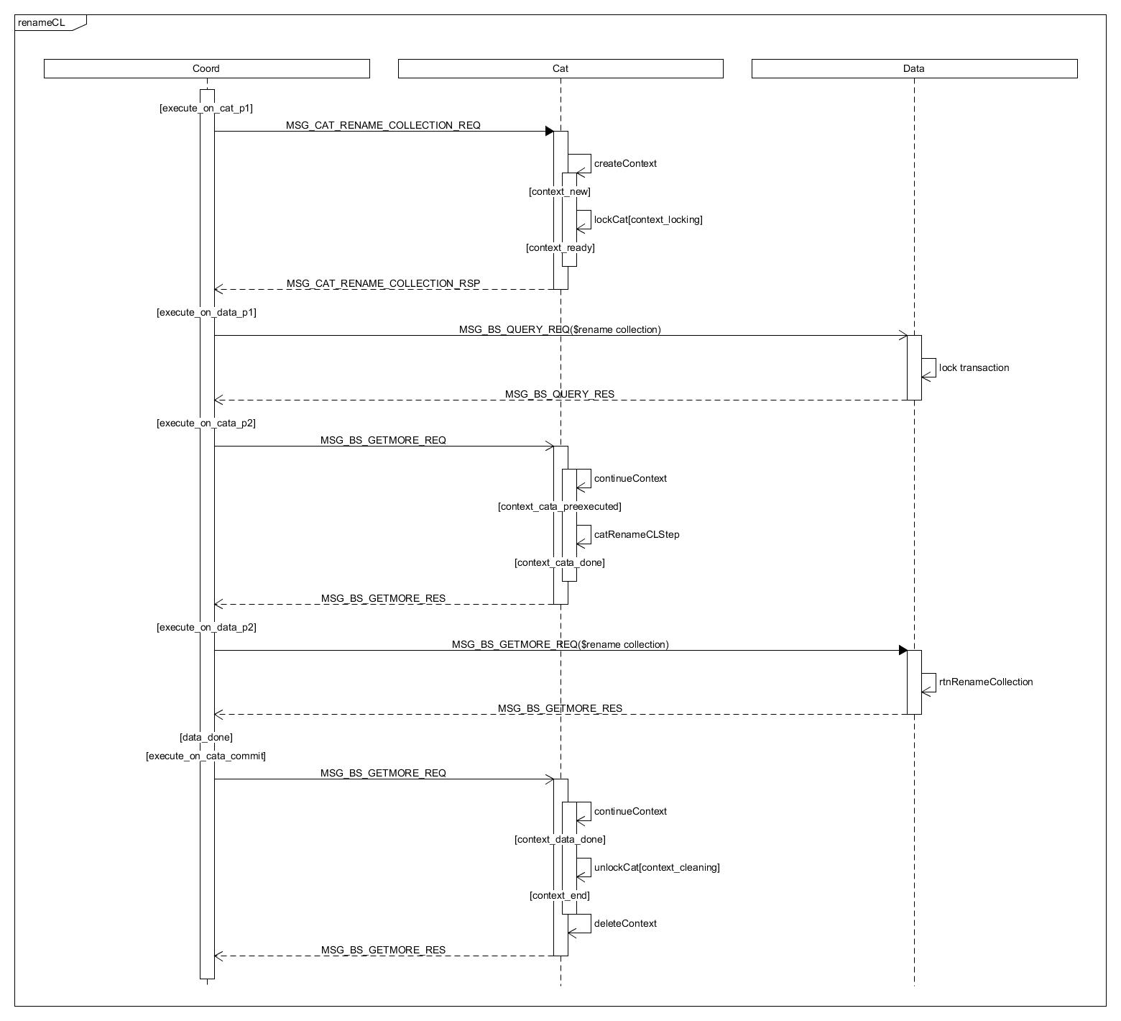

界面参数
无

其它
对其他特性的影响：
统计信息
Rename cs/ck时，会将旧cs/cl访问计划清空，并且生成新的cs/cl访问计划。统计信息也是相同。

事务
事务和rename互斥，相互之间并发会有一方报错。

切分
Rename与切分互斥。

全量同步
重放日志检测到rename日志，会把新的集合名添加到cl列表中。后面还会同步该cl的数据。

备份恢复
全量备份时，阻塞写操作，因此会阻塞rename操作。
增量备份时，只备份dps日志，不受rename影响。
数据恢复时，要求相应节点停止，此时也就无法做rename操作。

元数据
Rename cs/cl时，元数据会加锁，并发操作会互斥。

Alter
Rename与cs/cl alter互斥

日志归档重放
日志归档会记录cs、cl修改记录，可以重放cs、cl操作。

测试设计
主要从使用场景、功能、性能、可靠性、兼容性、可服务性、安全、稳定性（压力）、交互等角度对story进行分析和设计，以及story的测试策略。

测试规格

场景分析
- 修改cs名
通过db.renameCS( <oldname>, <newname> )接口，对指定的cs进行rename。
- 修改cl名
db.cs.renameCL( <oldname>, <newname> ) 接口，对指定的cl进行rename。

功能分析和设计（要求包含正常功能和异常情况）
本story主要实现对cs、cl改名的功能，对涉及到会使用cs、cl的特性进行分析测试。主要涉及的特性有元数据操作、数据切分、数据操作以及数据可靠性、数据一致性等几个特性。验证cs、cl修改后结果是否正确、修改后是否可以正常使用、不影响其他特性的使用，根据场景结合不同的特性进行详细分析验证。

场景一：修改cs名
- 基本功能：
基本功能主要验证修改cs名后，cs信息、cs文件、索引文件、LOB文件、LOB元数据文件是否修改正确。cs名改后是否可以正常操作，包括增删改查与LOB操作等。
- 修改cs名，检查cs快照、cs文件、索引文件、LOB文件、LOB元数据文件是否修改正确
- 修改cs名，执行数据增删改查操作
- 修改cs名，执行LOB读写查操作
- 修改cs名，创建/删除cl
- 修改cs名，创建/删除索引
- 数据操作
数据操作在基本功能中验证，主要考虑基本CURD操作与rename并发，事务和存储过程
- cs中有集合，并发进行基本CURD操作
- 并发增删改查数据和修改cs名
- Cs中的集合分布在不同组上，并发增删改查数据和修改cs名
- 并发读写删LOB和修改cs名
- Cs中的集合分布在不同组上，并发读写删LOB和修改cs名
- 事务
事务操作与修改cs名互斥，验证事务过程中修改cs。
- cs事务操作过程中，其他连接修改cs名
- 修改cs名过程中，进行事务操作
- 在事务操作中进行cs改名，操作失败后再次进行cs改名
- 其他cs进行事务操作，修改无事务操作的cs名
- 存储过程
简单验证修改cs名后进行存储过程结果，删除存储过程
- cs中有集合，指定cs创建存储过程，修改cs名后执行存储过程，删除存储过程
- 元数据操作
修改cs需要涉及到元数据操作，其中包括域、集合空间、alter、切分表、主子表、固定集合空间。
- 域
主要考虑cs在域中并且已经自动切分到多个数据组上，验证修改cs名，检查cs信息、cs文件正确，修改完成后domain操作和数据操作正常，测试点有以下几个，默认cs存在域中，并且切分到多个数据组上：
- 修改cs名后检查cs信息、所有cs文件，进行数据操作检查结果
- 修改cs名后检查domain.listCollectionSpaces()正确，将cs移除该域
- cs不在域中，修改cs名后setDomain，检查结果
- 修改cs名和removeDomain并发
- 集合空间、固定集合空间
修改cs名需要考虑修改完成后，cs操作是否可以正常使用。
- 修改cs名，指定cs名为原名或者已使用的cs名
- Cs unload，修改cs名
- 修改cs名后删除/创建cl
- 修改cs名和删除cs并发
- 修改cs名为foo和创建cs foo并发
- 修改cs名和修改cl.cl名并发
- 修改cs名删除/创建cl并发
- 并发修改两个cs为同一个cs名
- 并发修改cs1和cs2名，cs2修改名指定为cs1
- 修改固定集合空间名，创建删除固定集合，进行固定集合数据操作，检查结果
- 集合
集合主要分析切分表、主子表修改cs名结果是否正确。
- 切分表修改cs名后，进行数据、LOB操作，检查结果
- 切分表已切分到多个数据组，修改cs名后检查cs、cl快照、所有数据组的cs文件、索引文件、LOB文件、LOB元数据文件
- 主子表修改cs名后，进行数据、LOB操作，检查结果
- 主子表分布在不同cs上，cs分布在不同组上，修改cs名，检查cs、cl快照、所有数据组的cs文件、索引文件、LOB文件、LOB元数据文件
- 主子表在不同cs上，并发修改主表和子表的cs名
- 索引
索引主要考虑与cs rename的并发操作
- Cs中有多个集合和多个索引，修改cs名后检查索引和文件
- 并发创建索引和修改cs名
- 并发删除索引和修改cs名
- 固定集合空间
简单验证rename基本功能
- 修改固定集合空间名，创建删除固定集合，插入数据检查结果
- Cs Alter
cs alter与rename互斥，主要考虑并发
- cs alter集合空间属性和cs rename并发
- 切分
切分表已在元数据验证，在这里只验证切分功能与rename互斥，通过并发验证
- 切分过程中，修改cs名
- 修改cs名过程中，进行切分
- 主子表
主子表主要验证并发测试detach/attach与rename并发
- 并发detach子表和修改主表cs名
- 并发attach子表和修改子表cs名
- 数据可靠性
数据可靠性主要验证修改cs名是否影响日志归档重放和备份恢复功能，简单验证数据的导入导出。
- 日志归档重放
日志归档重放主要验证cs修改后，日志归档重放是否结果正确。
- 开启日志归档，Cs中有集合，插入记录并修改cs名，进行日志重放
- 备份恢复
备份恢复主要验证修改cs前后，备份数据和恢复数据是否正确
- 修改cs名，备份数据，恢复数据
- 备份数据，修改cs名，恢复数据
- 增量备份过程中，修改cs名，恢复数据
- 全量恢复过程中，修改cs名
- 数据一致性
数据一致性主要验证修改cs名时，全量同步、增量同步结果是否正确全量同步、增量同步
- 备节点进行增量同步过程中，主节点修改cs名，检查结果
- 备节点进行全量同步过程中，主节点修改cs名，检查结果
- 修改cs名，备节点进行全量同步，检查结果

- 访问计划、统计信息analyze()
访问计划和统计信息在rename之后，会重新生成。主要验证rename之后统计结果正确
- 查询cs访问计划，修改cs名，检查修改之后的访问计划
- 查询cs统计信息，修改cs名，检查修改之后的统计信息

场景二：修改cl名
- 基本功能：
基本功能主要验证修改cl名后是否可以正常操作，包括增删改查与LOB操作等。
- 修改cl名，检查cl快照是否修改正确
- 修改cl名，执行数据增删改查操作
- 修改cl名，执行LOB读写查操作
- 修改cl名，删除cl
- 修改cl名，创建/删除索引
- 数据操作
数据操作在基本功能中验证，主要考虑基本CURD操作与rename并发，事务和存储过程
- Cl rename并发进行基本CURD操作
- 并发增删改查数据和修改cl名
- Cs中的集合分布在不同组上，并发增删改查数据和修改cs名
- 并发读写删LOB和修改cs名
- Cs中的集合分布在不同组上，并发读写删LOB和修改cs名
- 事务
事务操作与修改cl名互斥，验证事务过程中修改cl。
- cl事务操作过程中，其他连接修改cl名
- 修改cl名过程中，进行事务操作
- 在事务操作中进行cl改名，操作失败后再次进行cl改名
- 其他cl进行事务操作，修改无事务操作的cl名
- 存储过程
简单验证修改cl名后进行存储过程结果，删除存储过程
- 指定cl创建存储过程，修改cl名后执行存储过程，删除存储过程
- 元数据操作
修改cl需要涉及到元数据操作，其中包括域、集合、alter、切分表、主子表、固定集合。
- 域
简单验证修改cl名后，域查询cl是否正确
- 有多个cl属于多个cs，修改全部cl名，
- 集合、固定集合
修改cl名需要考虑修改完成后，cl操作是否可以正常使用。
- 修改cl名，指定cl名为原名或者已使用的cl名
- cl unload，修改cl名
- 修改cl名后,删除cl
- 修改cl名和删除cl并发
- 修改cl名和删除cs并发
- 修改cl名为bar和创建cl bar并发
- 修改cs名和修改cl名并发(cs已有相同点)
- 并发修改两个cl为同一个cl名
- 并发修改cl1和cl2名，cs2修改名指定为cl1
- 修改固定集合名，进行固定集合数据操作，检查结果后删除固定集合
- 集合
集合主要分析切分表、主子表修改cl名结果是否正确。
- 切分表修改cl名后，进行数据、LOB操作，检查结果
- 切分表已切分到多个数据组，修改cl名后检查cl快照，数据操作检查结果
- 主子表修改主表cl、子表cl名后，进行数据、LOB操作，检查结果
- 主子表分布在不同cs上，cl分布在不同组上，修改cl名，检查cl快照
- 索引
索引主要考虑与cl rename的并发操作
- Cl中有多个索引，修改cl名后检查索引是否可用
- 并发创建索引和修改cl名
- 并发删除索引和修改cl名
- 固定集合
简单验证rename基本功能
- 修改固定集合名，删除固定集合，插入数据检查结果
- cl Alter
cl alter与rename互斥，主要考虑并发
- cl alter集合属性和cl rename并发
- 切分
数据切分需要验证水平分区和垂直分区，水平分区在已切分的情况，垂直分区主子表已挂载的情况，修改cs名后检查修改结果，验证修改后的数据操作正常。
- 切分
切分表已在元数据验证，在这里只验证切分功能与rename互斥，通过并发验证
- 切分过程中，修改cl名
- 修改cl名过程中，进行切分
- 主子表
主子表主要验证并发测试detach/attach与rename并发
- 并发detach子表和修改主表cl名
- 并发attach子表和修改子表cl名
- 数据可靠性
数据可靠性主要验证修改cl名是否影响日志归档重放和备份恢复功能，简单验证数据的导入导出。
- 日志归档重放
日志归档重放主要验证cl修改后，日志归档重放是否结果正确。
- 开启日志归档，插入记录并修改cl名，进行日志重放
- 备份恢复
备份恢复主要验证修改cl前后，备份数据和恢复数据是否正确
- 修改cl名，备份数据，恢复数据
- 备份数据，修改cl名，恢复数据
- 增量备份过程中，修改cl名，恢复数据
- 全量恢复过程中，修改cl名
- 数据一致性
数据一致性主要验证修改cl名时，全量同步、增量同步结果是否正确全量同步、增量同步
- 备节点进行增量同步过程中，主节点修改cl名，检查结果
- 备节点进行全量同步过程中，主节点修改cl名，检查结果
- 修改cl名，备节点进行全量同步，检查结果

- 访问计划、统计信息analyze()
访问计划和统计信息在rename之后，会重新生成。主要验证rename之后统计结果正确
- 查询cl访问计划，修改cl名，检查修改之后的访问计划
- 查询cl统计信息，修改cl名，检查修改之后的统计信息

补充测试：
- 独立模式
独立模式主要简单验证rename的基本功能
- 修改cs、cl名，执行数据增删改查操作，检查结果
- 修改cs、cl名，执行LOB读写查操作，检查结果
- 执行事务过程中，进行rename操作，检查结果
- rename操作过程中，执行事务操作，检查结果

- 升级测试
升级主要测试低版本（2.6、2.8）在已有数据情况下升级到此版本
- 在低版本上创建cs、cl，写入数据和LOB，创建索引，将数据库升级到此版本，进行rename操作
- 在低版本上创建主子表、切分表分布在不同组上，写入数据，将数据库升级到此版本，进行rename操作

异常测试：
修改cs、cl名过程中，发生异常：
- 主节点故障
- 主节点修改cs、cl名完成后异常，备节点未更新，检查选主之后结果
- 修改cs、cl名过程中编目节点已完成，主节点故障，重启后写入数据，检查结果(group 只有一个数据节点)
- 备节点故障，修改cs、cl名
  - 备节点故障，修改cs、cl名
  - 修改cs、cl名过程中，备节点异常，恢复后进行全量同步
  - 备节点正在全量同步，修改cs、cl名; 全量同步完成后，修改cs、cl名
- 修改多个cs、cl名过程中，编目节点故障
- 备节点停止，主节点修改cs、cl名，停止主节点后启动备节点

驱动接口测试：
主要对现有驱动接口进行基本功能校验，覆盖参数校验。
驱动 | 接口 | 有效参数 | 无效参数
js | db.renameCS( <oldname>, <newname> ) | 字符串 | 无参，无效字符串，如：. 、;、 或其他数据类型
js | db.cs.renameCL( <oldname>, <newname> ) | 字符串 | 无参，无效字符串，如：. 、;、 或其他数据类型
C | sdbRenameCollectionSpace (  sdbConnectionHandle cHandle,  const CHAR *pOldName,  const CHAR *pNewName,  bson *options) | 字符串 | 无参，无效字符串，如：. 、;、 或其他数据类型
C | sdbRenameCollection (  sdbCSHandle cHandle,  const CHAR *pOldName,  const CHAR *pNewName,  bson *options) | 字符串 | 无参，无效字符串，如：. 、;、 或其他数据类型
C++ | renameCollectionSpace (  const CHAR *oldName,  const CHAR *newName,  const BSONObj &options) | 字符串 | 无参，无效字符串，如：. 、;、 或其他数据类型
C++ | renameCollection (  const CHAR *oldName,  const CHAR *newName,  constBSONObj &options) | 字符串 | 无参，无效字符串，如：. 、;、 或其他数据类型

性能分析和设计
非必选
如业务板重启时间必须满足小于5分钟（未带具体的业务）

可靠性分析和设计
必选
1、首先分析清楚本story详细的处理流程，包括涉及的所有部件和协议，消息的详细交互过程（例如访问多少次DB，每次记录什么数据，失败后如何回滚等，考虑各种异常处理分支），部件间超时配合等；
2、针对处理流程考虑如下可靠性因素，主要包括：
1）硬件故障，如物理硬件损坏、不可用等
2）操作系统故障，如系统重启、挂死等异常
3）系统资源占用情况，如cpu、mem、disk、IO、网络、句柄等（如果有，可以考虑注入cpu/mem/disk不足，网络带宽受限，连接闪断，网络风暴等异常）；
4）应用资源占用情况，如队列、线程池、连接池等（如果有，可以考虑注入队列超长，队列处理慢，连接吊死等异常）；
5）系统服务使用情况，如ntp、dhcp、tftp、nfs等（如果有，可以考虑注入服务停止或重启等异常）；
6）组网情况，如管理节点的组网像双机、集群、单机等，业务系统的组网像设备规模，网络规划限制等；
7）关键算法的性能可靠性；
3、覆盖流程中的各种异常处理分支，根据需要注入合适的故障模式（注：故障模式是为测试目的服务的，无需覆盖各种故障模式。例如：假设你想构造数据库请求失败，验证数据回滚功能，则可以从锁表、表不存在、响应超时等故障中任选其一即可）。
可靠性测试设计具体可参考部门发文的可靠性基线

兼容性分析和设计
非必选
对于和硬件类型及固件版本、操作系统及其内核版本、存储控制器及多路径版本、中间件版本等相关的需要考虑

可服务性分析和设计
必选
主要从安装升级易用性和可操作性、配置操作易用性、信息提示可指导性等客户应用的角度来进行测试分析和设计
可服务性测试设计具体可参考部门发文的可服务性基线

安全性分析和设计
必选
根据公司发文的安全基线进行分析，看新代码是否涉及到安全最小集，比如密码

稳定性/压力测试设计
非必选
如果涉及到需要在压力下长时间运行的测试需要考虑

与其它story和特性交互分析和设计
非必选

可测试性分析
通过前面分析和设计，提出要完成测试该story所需可测试性需求。

自动化分析和设计
包括：
测试框架分析，设计和补充优化等；
明确自动化执行前需要手工预置的所有内容；
明确自动化结果检查的所有内容及方法；
明确哪些地方使用测试桩以及与真实环境的差异；

详细测试方法

详细设计
对于用例数多，可按照前面的测试分析分类列出测试方法，如用例数较少可在一个表格中列出针对各测试规格的详细测试方法

测试规格 |  | 测试数据设计要求 | 观察点
编号 | TS001
场景
规格描述：
参数：
编号 | TS002
场景
规格描述：
参数：
编号 | TS003
功能
规格描述：
参数

验收测试用例
挑选详细设计中的一级用例执行通过后可以满足story转测试

编号 | 预置数据 | 预期结果 | 实际结果
TS001
TS003

